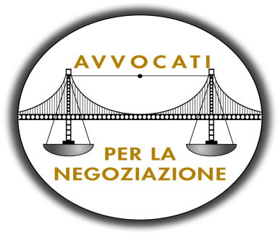
AVVOCATI PER LA NEGOZIAZIONE
MODULO FORMATIVO
corso di dizione:
la voce come strumento di comunicazione empatica
rafforzare le proprie argomentazioni
CORSO ARTICOLATO IN N. 8 INCONTRI INTERATTIVI
Corso A Corso B
DALLE 17,00 ALLE 19,00 DALLE 17,00 ALLE 19,00
NEI GIORNI DI VENERDI’ NEI GIORNI DI MARTEDI’
11-18 GENNAIO/ 1-8-15-22- FEBBRAIO/ 1-8 ( o 15) MARZO 15-22 GENNAIO/ 5-12-19-26 FEBBRAIO/ 12-19 MARZO
Sede Via Valeri n. 5 35131 Padova c/o Studio Avv. Antonella Tosetto Sede via Oberdan n. 10 Padova c/o Studio Avv. Anna Ferrari Aggradi
Numero partecipanti 10 Numero partecipanti 10
DOCENTE
DOTT. SSA BARBARA GIOVANNELLI
argomenti trattati
- corretta postura - respirazione adeguata - corretta fonazione;
- elementi di corretta pronuncia italiana standard (ortoepìa);
- intonazione ed elementi prosodici dell’enunciato (toni, volumi, aperture e chiusure delle frasi, pause, velocità…);
- espressività della voce;
- interpretazione del messaggio adeguato nella comunicazione;
il corso è stato accreditato dall’Ordine Avvocati di Padova con riconoscimento di
n. 6 crediti deontologici per l’intero ciclo
iscrizioni tramite mail ad eventi@avvocatinegoziazione.it
Sede: Via Orberdan 10- 35122 Padova
Tel. 049 8360948 - Fax 049 6997784
e mail: segreteria@avvocatinegoziazione.it - web: avvocatinegoziazione.it

